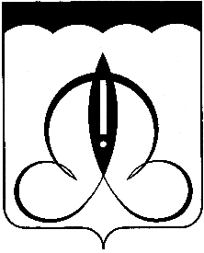

СОВЕТ ДЕПУТАТОВ
ЩЁЛКОВСКОГО МУНИЦИПАЛЬНОГО РАЙОНА
МОСКОВСКОЙ ОБЛАСТИ

Р Е Ш Е Н И Е
от 30.10.2018 № 803/79

О награждении знаком отличия
«За заслуги перед Щёлковским
муниципальным районом»

В соответствии с Уставом Щёлковского муниципального района Московской области, Положением о наградах Щёлковского муниципального района Московской области, принятым решением Совета депутатов Щёлковского муниципального района от 02.06.2009 №436/66, Совет депутатов Щёлковского муниципального района

Р Е Ш И Л:

- Наградить знаком отличия «За заслуги перед Щёлковским муниципальным районом» Валова Алексея Васильевича – Главу Щёлковского муниципального района за значительные успехи в профессиональной деятельности, большой личный вклад в социально-экономическое развитие Щёлковского муниципального района.
- Настоящее решение вступает в силу со дня его подписания.
- Настоящее решение подлежит размещению на официальном сайте Администрации Щёлковского муниципального района.

Председатель Совета депутатов
Щёлковского муниципального района Н.В. Суровцева

